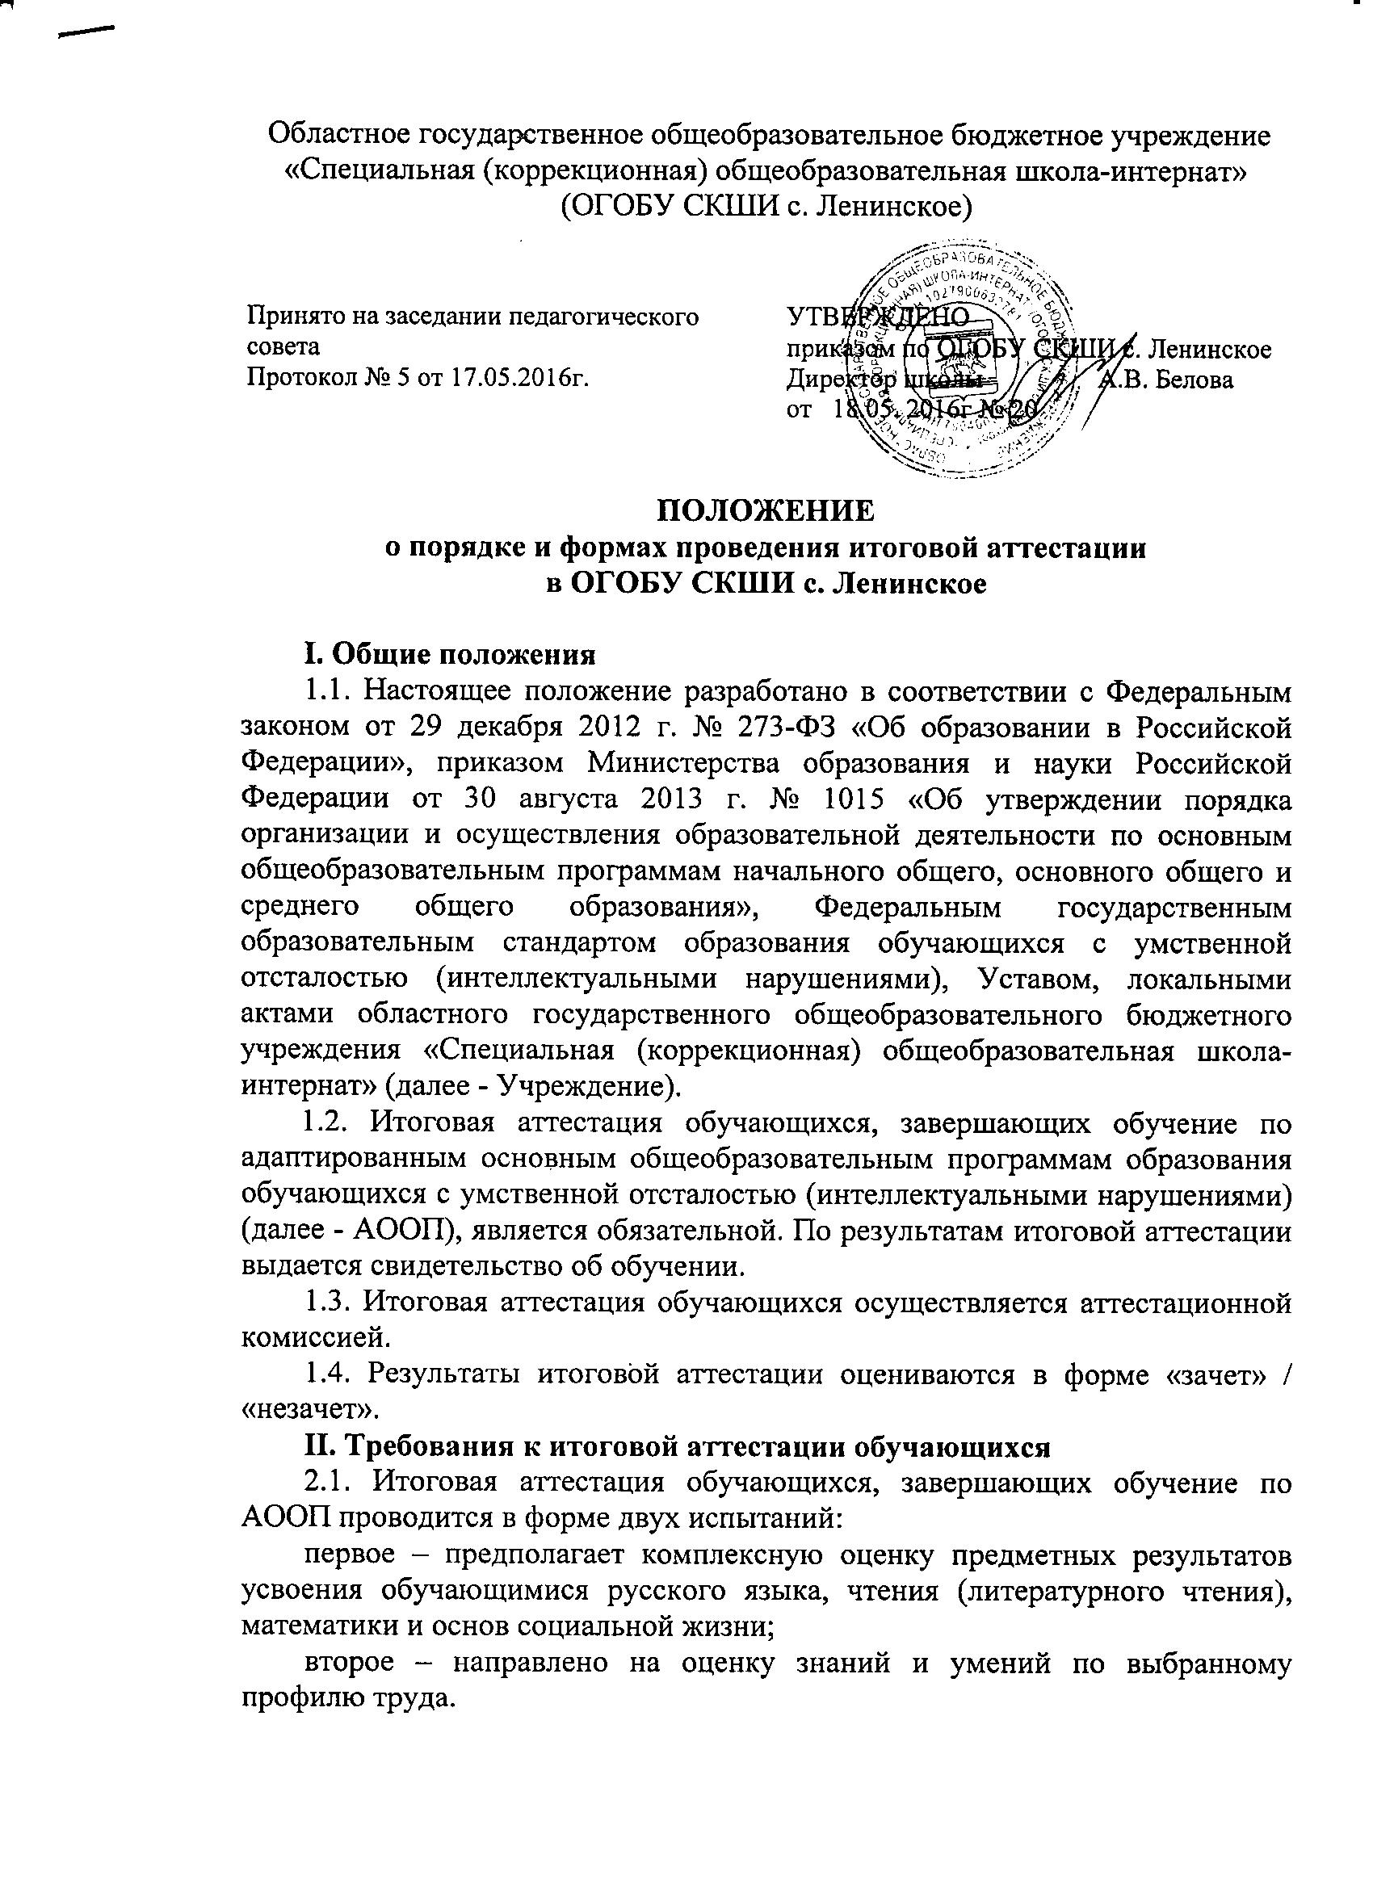

2.2. Материалы к итоговой аттестации, а также критерии оценки знаний обучающихся по результатам проведения испытаний, разрабатываются и утверждаются образовательной организацией.
2.3. Объем времени и формы аттестационных испытаний, входящих в итоговую аттестацию обучающихся, устанавливаются учебным планом.
2.4. Форма и условия проведения аттестационных испытаний при освоении АООП, входящих в итоговую аттестацию, доводятся до сведения обучающихся за 2-4 месяца до начала итоговой аттестации. Дата и время проведения итоговой аттестации доводится до сведения всех членов аттестационной комиссии и выпускников не позднее, чем за 30 дней до первого итогового аттестационного испытания.
2.5. К итоговой аттестации допускается обучающийся, не имеющий академической задолженности и в полном объеме выполнивший учебный план или индивидуальный учебный план.
2.6. В случае, если обучающийся не может пройти итоговую аттестацию по уважительным причинам (болезнь, и др.), которые подтверждены соответствующими документами, то на основании локального нормативного акта ему могут быть перенесены сроки прохождения итоговой аттестации.
2.7. Лицам, успешно прошедшим итоговую аттестацию, выдается свидетельство об обучении.
2.8. Лицам, не прошедшим итоговую аттестацию, или не явившимся на итоговую аттестацию без уважительной причины, выдается справка, образец которой приведен в приложении 1.
III. Аттестационная комиссия, порядок ее формирования и работы
3.1. Аттестационная комиссия, осуществляющая итоговую аттестацию обучающихся по АООП, создается в целях:
комплексной оценки уровня знаний обучающихся с учетом целей обучения, вида АООП, установленных требований к содержанию программ обучения;
принятия решения по результатам итоговой аттестации обучающихся.
3.2. Аттестационная комиссия, осуществляющая итоговую аттестацию обучающихся по программам АООП, руководствуется в своей деятельности настоящим Положением и учебно-методической документацией.
3.3. Состав Аттестационной комиссии утверждается локальным нормативным актом образовательной организации.
3.4. Аттестационную комиссию возглавляет председатель (при его отсутствии заместитель председателя), который организует и контролирует ее деятельность, обеспечивает единство требований, предъявляемых к обучающимся. Председателем аттестационной комиссии является директор образовательной организации, заместителем председателя аттестационной комиссии является заместитель по учебной работе.
3.5. Аттестационная комиссия формируется из представителей образовательной организации. Количественный состав не должен быть меньше, чем 5 человек, включая председателя и (или) заместителя председателя аттестационной комиссии, секретаря, учителей, других педагогических работников. Персональный состав аттестационной комиссии утверждается локальным нормативным актом ОО ежегодно.
3.6. Решение Аттестационной комиссией принимается на закрытых заседаниях простым большинством голосов членов комиссий, участвующих в заседании, и квалифицируется отметками «зачет», «незачет». При равном числе голосов голос председателя является решающим. Решение комиссий принимается непосредственно на заседании и сообщается обучающемуся.
3.7. Результаты итоговой аттестации фиксируются в протоколе, который подписывает председатель, члены аттестационной комиссии, секретарь. В протоколе по результатам итоговой аттестации фиксируется отметка «зачет» / «незачет» (приложение 2).
IV. Критерии оценивания обучающихся
4.2. Результаты итоговой аттестации оцениваются в форме «зачет» / «незачет» в соответствии с нижеприведенными критериями.
Отметка «незачет» ставится если: обучающиеся выполнили менее 34% заданий.
Отметка «зачет» ставится если: обучающиеся верно выполняют 35% и более заданий.

Приложение 1

Областное государственное общеобразовательное учреждение «Специальная (коррекционная) общеобразовательная школа-интернат»
679370, ЕАО, с. Ленинское,
ул. Школьная, 15
тел.: 21-6-59
факс: 21-0-32
№_________
от «_____» _____________20___ г.

Справка об обучении

Данная справка выдана______________________________________________
дата рождения « »________20 г. в том, что он(а) с « »________20 г.
по « »________20 г. обучался (обучалась) в ОГОБУ СКШИ с. Ленинское
по АООП образования обучающихся с умственной отсталостью и получил(а)
по учебным предметам следующие отметки:

№ | Наименование учебных предметов | Годовая отметка за последний год обучения | Итоговая отметка | Отметка, полученная на итоговой аттестации
1 | 2 | 3 | 4 | 5

Директор школы ФИО

Дата выдачи « »________20 г. регистрационный №______

М.П.

Приложение 2
Областное государственное общеобразовательное учреждение «Специальная (коррекционная) общеобразовательная школа-интернат»
679370, ЕАО, с. Ленинское,
ул. Школьная, 15
тел.: 21-6-59
факс: 21-0-32
№_________
от «_____» _____________20___ г.

Протокол
результатов итоговой аттестации за период обучения
__________________обучающихся ______ класса.

Комиссия в составе председателя _______________________________
и членов комиссии ______________________________________________________________________________________________________________________________________________________________________________________________________

оценила уровня знаний обучающихся:
№ | Фамилия, имя, отчество выпускника | Итоговая  оценка (зачет /незачет)
1 | 2 | 3
1
2
3
4
5
6

Дата проведения « »_______________ 20 г.

Председатель комиссии______________________________________________
Члены комиссии________________________________________________________________________________________________________________________________________________________________________________________________________________________________________________________________
Секретарь _________________________________________________________

